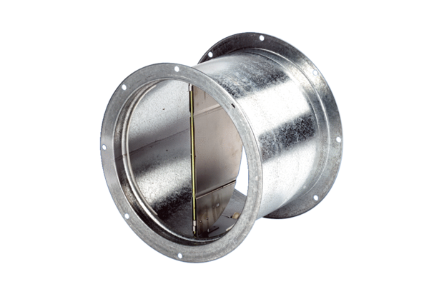Заслонка, тяговое устройство VD 35Комплект поставки: 1 штукАссортимент: C
Номер артикула: 0093.0103Изготовитель: MAICO

